BỘ THÔNG TIN VÀ TRUYỀN THÔNG
HỌC VIỆN CÔNG NGHỆ BƯU CHÍNH VIỄN THÔNG
KHOA CNTT-1

BÀI TẬP LỚN XỬ LÝ TÍN HIỆU SỐ


Giảng viên : Trần Tuấn Anh
Sinh viên thực hiện: Vũ Viết Thành B24DCCN539( Làm chính )
Trần Ngọc Toàn B24DCCN561
Vũ Thị Kiều Linh B24DCCN352
Bùi Thị Anh Thơ B24DCCN547

Hà Nội, 11/2025

MỤC LỤC

I. Giới thiệu nội dung…………………………………………………………..3
II.Cơ sở lý thuyết 1: Bộ lọc số lý tưởng(Ideal Filter).......................................4
1. Bộ lọc thông thấp (Low-Pass Filter)............................................................4
2. Bộ lọc thông cao (High-Pass Filter).............................................................4
3. Bộ lọc thông dải (Band-Pass Filter).............................................................4
4. Bộ lọc chắn dải (Band-Stop Filter) hoặc Bộ lọc chắn tần số (Notch Filter)
III.Cơ sở lý thuyết 2: Bộ lọc số FIR(Finite Impulse Response)......................5

1, Đáp ứng tần số của bộ lọc FIR pha tuyến tính……………………………5

2, Thiết kế bộ lọc FIR tuyến tính……………………………………………..6

IV. Các phương pháp thiết kế bộ lọc số FIR………………………………….7
Các bước cơ bản trong việc thiết kế bộ lọc bằng FIR bằng phương pháp cửa sổ………………………………………………………………………………...7

V. Phương pháp lấy mẫu tần số (Frequency sampling method)................................................................................................................9
1.Nguyên lý của phương pháp………………………………………………..9
2.Quy trình thực hiện………………………………………………………..10
VI.Phương pháp Bình phương tối thiểu (Least Square Error)....................11
1.Mục đích……………………………………………………………………11
2.Hàm sai số………………………………………………………………….11
3.Biểu diễn bộ lọc FIR……………………………………………………….11
4.Tối thiểu hóa sai số………………………………………………………...12
5.Kết quả……………………………………………………………………..12
VII.Triển khai trong python…………………………………………………13
PP1:Phương pháp cửa sổ…………………………………………………….13
PP2:Lấy mẫu tần số…………………………………………………………..14
PP3:Bình phương tối thiểu…………………………………………………...16
Ứng dụng chiết xuất nốt nhạc từ những bài hát trầm ……………………...18
VIII.Kết luận…………………….……………………………………………19
IX. Tổng hợp source code ……………………………………………………20

I/ Giới thiệu nội dung
Bộ lọc FIR (Finite Impulse Response), còn được gọi là bộ lọc đáp ứng hồi quy hữu hạn, là một trong những loại bộ lọc kỹ thuật số quan trọng trong lĩnh vực xử lý tín hiệu và hệ thống. Bộ lọc FIR được thiết kế để thực hiện việc loại bỏ hoặc tạo ra một phạm vi tần số cụ thể trong tín hiệu số.
Là một thành phần quan trọng của xử lý tín hiệu kỹ thuật số, bộ lọc FIR có những đặc điểm quan trọng sau:
1. Hữu hạn đáp ứng xung: Bộ lọc FIR có đáp ứng xung có độ dài hữu hạn. Điều này có nghĩa là sau khi đầu vào tín hiệu kết thúc, đầu ra của bộ lọc sẽ dừng ngay lập tức mà không có đáp ứng xung kéo dài vô hạn theo thời gian.
2. Dễ thiết kế: Thiết kế bộ lọc FIR thường dễ dàng hơn so với bộ lọc IIR (Infinite Impulse Response), vì nó không bao gồm đáp ứng xung vô hạn. Bộ lọc FIR thường được sử dụng trong các ứng dụng yêu cầu đáp ứng tần số tuyệt đối và phản hồi tốt.
3. Linh hoạt: Bộ lọc FIR có thể được thiết kế để đáp ứng một loạt yêu cầu tần số khác nhau, từ loại bỏ nhiễu đến cắt băng thông, tạo ra băng chuyền, và nhiều ứng dụng khác. Các bộ lọc FIR có thể thực hiện cả bộ lọc tuyến tính và phi tuyến tính.
4. Ứng dụng đa dạng: Bộ lọc FIR được sử dụng rộng rãi trong các lĩnh vực như xử lý tín hiệu âm thanh, xử lý ảnh số, truyền thông số, xử lý tín hiệu điện tử, và nhiều ứng dụng khác.
5. Công cụ thiết kế: Có nhiều phương pháp để thiết kế bộ lọc FIR, bao gồm sử dụng Cửa sổ, Lấy mẫu tần số, và Bình phương tối thiểu. Các công cụ tính toán và phần mềm như MATLAB, Python (với numpy và scipy), và các phần mềm chuyên dụng giúp thiết kế bộ lọc FIR một cách hiệu quả.
Tóm lại, bộ lọc FIR là một công cụ quan trọng trong xử lý tín hiệu số, cho phép chúng ta điều chỉnh và xử lý tín hiệu số một cách linh hoạt để đáp ứng các yêu cầu cụ thể trong nhiều ứng dụng khác nhau.
Trong nội dung của bài báo cáo ngày hôm nay, chúng em sẽ trình bày phương pháp Thiết kế bộ lọc FIR thông thấpsử dụng các phương pháp: Cửa sổ (Window), Lấy mẫu tần số (Frequency Sampling) và Bình phương tối thiểu (Least Square Error).

II/ Cơ sở lý thuyết 1: Bộ lọc số lý tưởng (Ideal Filter)
Có bốn loại bộ lọc số lý tưởng chính, chia thành hai loại chính: bộ lọc thông (pass) và bộ lọc chắn (stop), và mỗi loại lại chia thành thông thấp (low-pass) và thông cao (high-pass). Dưới đây là mô tả cho mỗi loại:
1. Bộ lọc thông thấp (Low-Pass Filter): Bộ lọc thông thấp cho phép các tần số thấp đi qua và loại bỏ hoặc làm suy giảm đáng kể các tần số cao hơn. Điều này thường được sử dụng để loại bỏ nhiễu tần số cao hoặc để giữ lại các thành phần tần số thấp của tín hiệu.
2. Bộ lọc thông cao (High-Pass Filter): Bộ lọc thông cao cho phép các tần số cao đi qua và loại bỏ hoặc làm suy giảm đáng kể các tần số thấp hơn. Điều này thường được sử dụng để loại bỏ thành phần tần số thấp không mong muốn hoặc để tách tín hiệu tần số cao.
3. Bộ lọc thông dải (Band-Pass Filter): Bộ lọc thông dải cho phép các tần số nằm trong một khoảng tần số cụ thể được truyền qua và loại bỏ tần số ngoài khoảng đó. Bộ lọc này thường được sử dụng để tách lọc tín hiệu trong một khoảng tần số cụ thể hoặc để loại bỏ nhiễu tần số không mong muốn.
4. Bộ lọc chắn dải (Band-Stop Filter) hoặc Bộ lọc chắn tần số (Notch Filter): Bộ lọc chắn dải chặn hoặc làm suy giảm đáng kể các tần số nằm trong một khoảng tần số cụ thể và cho phép các tần số ngoài khoảng đó đi qua. Bộ lọc này thường được sử dụng để loại bỏ nhiễu tần số cụ thể hoặc để ngăn cản các tần số không mong muốn.
Mỗi loại bộ lọc có ứng dụng và mục tiêu thiết kế riêng, và chúng có thể được sử dụng để xử lý tín hiệu trong các tình huống khác nhau tùy thuộc vào yêu cầu cụ thể của ứng dụng. Ta phân loại bộ lọc lý tưởng dựa trên đáp ứng tần số.

III/ Cơ sở lý thuyết 2: Bộ lọc số FIR (Finite Impulse Response)

1, Đáp ứng tần số của bộ lọc FIR pha tuyến tính:
Các bộ lọc số FIR có đặc tính xung h(n) hữu hạn thỏa mãn:
L[hn]=0,N-1=N
➞ Ta có hàm hệ thống: H(z)=n=0N-1hnz-n
➞ Đặc tính tần số của bộ lọc FIR: Hejω=n=0N-1h(n)e-jωn
Trong phạm vi của bài tập, ta chỉ xét các bộ lọc FIR có pha tuyến tính:
=β-αω (trong đó α và β là các hằng số)
Với dạng xung h(n) đối xứng:
hn=hM-n-1 {n=0,1,…,(M-1)/2(odd) n=0,1,…,M2-1(even)
α=(M-1)/2
Với dạng xung h(n) phản đối xứng:
hn=-h(M-n-1){n=0,1,…,(M-1)/2(odd) n=0,1,…,M2-1(even)
α=M-12và β=2
Trường hợp h(n)=h(M-1-n)
H=Hr(ω)e-jωM-12
Hr=hM-12+2n=0M-32hncosωM-12-n, M odd
Hr=2n=0M-32hncosωM-12-n, M even
={-ωM-12, ifHr>0 -ωM-12+π, ifHr<0

Trường hợp h(n)= -h(M-1-n)
H=Hr(ω)ejM-12+2H=Hr(ω)WejM-12+2
Hr=2n=0M-32hnsinωM-12-n, M odd
Hr=2n=0M2-1hnsinωM-12-n, M even
={2-ωM-12, ifHr>0 32-ωM-12+π, ifHr<0

Như vậy, có bốn loại bộ lọc số FIR pha tuyến tính
- Loại 1: β=0 , N lẻ, đặc tính xung h(n) đối xứng
- Loại 2: β=0 , N chẵn, đặc tính xung h(n) đối xứng
- Loại 3: β=±2 , N lẻ, đặc tính xung h(n) phản đối xứng.
- Loại 4: β=±2 , N chẵn, đặc tính xung h(n) phản đối xứng
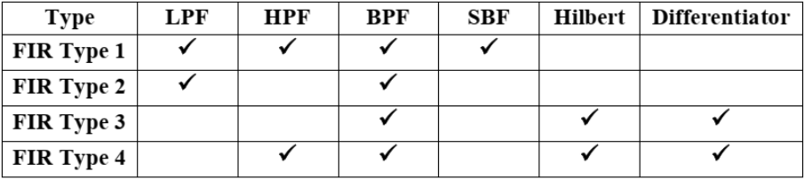

2, Thiết kế bộ lọc FIR tuyến tính:
Các khái niệm về tâm đối xứng, tâm phản đối xứng, chiều dài bộ lọc số FIR, N chẵn hay lẻ sẽ hình thành nên các đặc điểm của bộ lọc số. Căn cứ vào các đặc điểm của bộ lọc, chúng ta sẽ đi tổng hợp các bộ lọc số FIR. Trong nội dung của bài tập, chúng em sẽ trình bày phương pháp:
➞ Phương pháp Cửa sổ (Windowing method)

IV/ Các phương pháp thiết kế bộ lọc số FIR
Trong thiết kế bộ lọc số FIR, đáp ứng xung của bộ lọc lý tưởng thường có độ dài vô hạn.
Tuy nhiên, trong thực tế, ta chỉ có thể xây dựng các bộ lọc có số mẫu hữu hạn.
Phương pháp cửa sổ ra đời để giải quyết vấn đề này bằng cách “cắt ngắn” đáp ứng xung lý tưởng thông qua một hàm gọi là hàm cửa sổ.
Hàm cửa sổ có nhiệm vụ xác định phần nào của đáp ứng xung được giữ lại và phần nào bị loại bỏ.
Khi nhân đáp ứng xung lý tưởng với cửa sổ, ta thu được đáp ứng xung thực tế có độ dài hữu hạn – tương ứng với bộ lọc FIR có thể cài đặt.
Việc chọn loại cửa sổ ảnh hưởng trực tiếp đến hiệu năng của bộ lọc:
- Cửa sổ đơn giản như Rectangular cho dải chuyển tiếp hẹp nhưng gây nhiễu biên độ cao.
- Cửa sổ mượt như Hanning, Hamming hay Blackman giúp giảm nhiễu nhưng làm dải chuyển tiếp rộng hơn.
Nhờ đặc tính dễ cài đặt và đảm bảo tính ổn định, phương pháp cửa sổ thường được sử dụng trong các ứng dụng xử lý tín hiệu cơ bản, chẳng hạn như lọc thông thấp, thông cao hoặc lọc tiếng ồn.
Các bước cơ bản trong việc thiết kế bộ lọc bằng FIR bằng phương pháp cửa sổ:
1. Xác định yêu cầu của bộ lọc: Đầu tiên, bạn cần xác định yêu cầu cụ thể cho bộ lọc, chẳng hạn như dải tần số mong muốn, độ dốc tần số, độ trễ thời gian, v.v.
2. Chọn hàm cửa sổ: Bước này là quyết định quan trọng vì bạn sẽ chọn một hàm cửa sổ cụ thể để áp dụng cho các hệ số của bộ lọc. Các hàm cửa sổ phổ biến bao gồm cửa sổ Hamming, cửa sổ Hanning, cửa sổ Blackman, cửa sổ rectangular, v.v. Mỗi loại cửa sổ có các đặc điểm khác nhau và sẽ ảnh hưởng đến hiệu suất của bộ lọc. Độ gợn của dải (ripple) sẽ quyết định loại cửa sổ nên dùng:
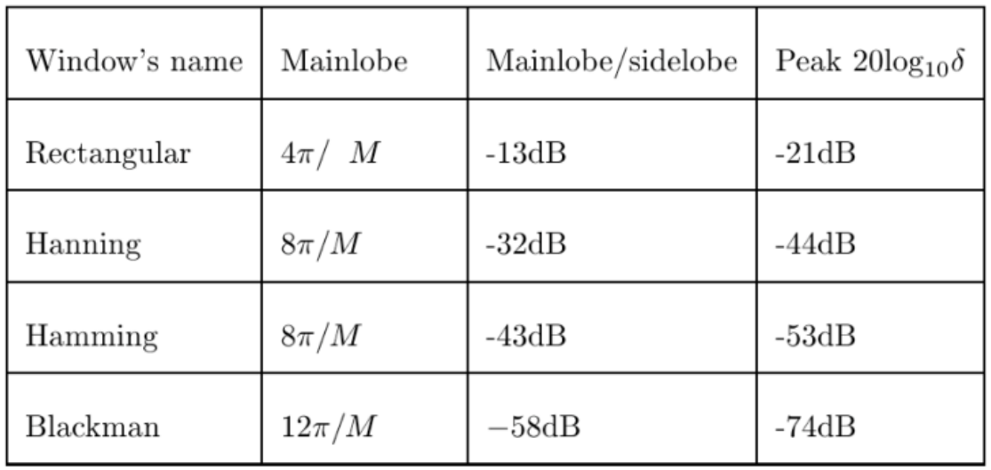
3. Thiết kế bộ lọc ban đầu: Bắt đầu với một hàm cửa sổ chọn lựa, bạn tính toán bộ lọc FIR ban đầu bằng cách sử dụng phương trình chuyển đổi Fourier ngược (inverse Fourier transform) từ hàm phản ứng tần số mong muốn.
4. Điều chỉnh bộ lọc: Sau đó, bạn có thể điều chỉnh các tham số của bộ lọc, chẳng hạn như số mẫu hoặc chiều dài cửa sổ, để đáp ứng yêu cầu cụ thể của bạn.
5. Chuyển đổi hàm cửa sổ và hệ số bộ lọc: Cuối cùng, bạn tính toán các hệ số thực tế của bộ lọc bằng cách kết hợp hàm cửa sổ với bộ lọc ban đầu.
a, Cửa sổ Hình chữ nhật (Rectangular): Trong miền n, cửa sổ hình chữ nhật được định nghĩa:
wn=rectNn={1 với 0≤n≤N-1, 0 với n còn lại
Nhận xét: wn=rectNn
Trong miền tần số: WRejω=sin ωM sin 2 e-jωM-12
b, Cửa sổ Bartlett (Triangular): Trong miền n, cửa sổ Bartlett được định nghĩa:
wT(n)N={2nN-1 với 0≤n≤N-12 , 2-2nN-1 với N-12≤n≤N-1 , 0 với n khákhác n≠
➞ Thiết kế giống cửa sổ hình chữ nhật nhưng dạng hàm khác nhau.
c, Cửa sổ Hanning: Trong miền n, cửa sổ Hanning được định nghĩa:
ω(n)=0.5-0.5 2πnM-1 0≤n≤M-1 , 0 với n còn lại
- Ta có tham số của bộ lọc Hanning:
∆Han=8πN
Han(n)N≈-32dB

d, Cửa sổ Hamming: Trong miền n, cửa sổ Hamming được định nghĩa:
ω(n)=[0.54-0.46cos 2πnM-1 ] với 0≤n≤M-1 , 0 với n n còn lại
- Ta có tham số của bộ lọc Hamming:
∆Han=8N
Han(n)N≈-43dB

e, Cửa sổ Blackman: Trong miền n, cửa sổ Blackman được định nghĩa:
wB= [ 0,42-0,5cos2πnN-1+0,08cos 4πnN-1lại ] 0≤n≤N-1 , 0 với n còn lại n còn lại

Với điều kiện: m=0N-12am=1
f, Cửa sổ Kaiser: Trong miền n, cửa sổ Kaiser được định nghĩa như sau:
wk(n)N={I0(βn-12.1-2nN-1-12)I0(βn-12) 0≤n≤N-1 , 0 với n≠

Để đạt hiệu quả cao trong thiết kế, người ta thường lấy 4 ≤β≤9

V/. Phương pháp lấy mẫu tần số (Frequency sampling method):

1.Nguyên lý của phương pháp
Phương pháp lấy mẫu tần số là một trong những cách thiết kế bộ lọc FIR dựa trên đặc tính tần số mong muốn của bộ lọc.
Thay vì bắt đầu từ đáp ứng xung trong miền thời gian, phương pháp này xuất phát từ miền tần số – tức là từ dạng đồ thị đáp ứng biên độ mà ta mong muốn (ví dụ: thông thấp, thông cao, thông dải, chắn dải,…).
Ý tưởng cơ bản là:
- Lấy một số lượng hữu hạn điểm trên đường cong đáp ứng tần số lý tưởng (gọi là “mẫu tần số”).
- Sau đó, từ các giá trị này, xây dựng lại đáp ứng xung của bộ lọc bằng các phép biến đổi ngược.
- Kết quả thu được là một bộ lọc FIR có đáp ứng gần đúng với đáp ứng lý tưởng ban đầu.

2.Quy trình thực hiện
Phương pháp lấy mẫu tần số có thể được mô tả qua các bước sau:

Bước 1 Xác định loại bộ lọc cần thiết (thông thấp, thông cao, thông dải hoặc chắn dải) và đặc tính lý tưởng của nó trong miền tần số.

Bước 2:Chia dải tần số từ 0 đến π thành N điểm đều nhau, gọi là các điểm lấy mẫu.
Mỗi điểm tương ứng với một “tần số mẫu” cụ thể.

Bước 3:Tại từng điểm đó, ta lấy mẫu giá trị của đáp ứng tần số lý tưởng.
Các giá trị này thể hiện mong muốn của ta đối với độ khuếch đại tại từng tần số (ví dụ 1 trong dải thông, 0 trong dải chắn).

Bước 4:Từ tập giá trị vừa lấy mẫu, sử dụng phép biến đổi ngược (tự động trong phần mềm hoặc thuật toán) để thu được đáp ứng xung của bộ lọc FIR.
Đáp ứng xung này có độ dài bằng số lượng mẫu N.

Bước 5:Nếu muốn bộ lọc có pha tuyến tính, ta điều chỉnh để các hệ số đáp ứng xung đối xứng quanh trung tâm.

Bước 6:Phân tích lại đáp ứng tần số của bộ lọc thu được để kiểm tra độ chính xác so với yêu cầu ban đầu (ví dụ độ phẳng dải thông, độ suy giảm dải chắn, độ rộng dải chuyển tiếp,…).

VI/.Phương pháp Bình phương tối thiểu (Least Square Error)
1. Mục đích
Thiết kế bộ lọc số FIR sao cho đáp ứng biên độ thực tế của bộ lọc gần nhất với đáp ứng biên độ mong muốn theo tiêu chuẩn bình phương tối thiểu.
Ta cần tìm các hệ số 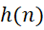để tối thiểu hóa sai số bình phương giữa đáp ứng thực và đáp ứng mong muốn.

2. Hàm sai số
Sai số giữa đáp ứng biên độ thực 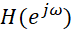và đáp ứng mong muốn 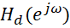là:
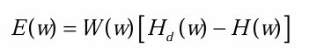
Tiêu chuẩn bình phương tối thiểu là:
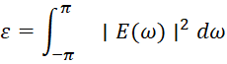
Tức là ta tìm bộ lọc sao cho năng lượng sai số là nhỏ nhất.

3. Biểu diễn bộ lọc FIR
Với bộ lọc FIR có chiều dài N:
Khi đó:
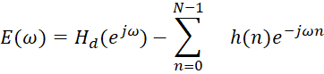

4. Tối thiểu hóa sai số
Để tối thiểu sai số, ta cho đạo hàm theo từng hệ số 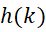bằng 0:
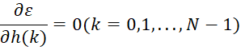
Thay vào biểu thức, ta thu được hệ phương trình tuyến tính:
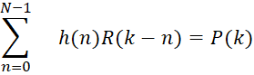
với:
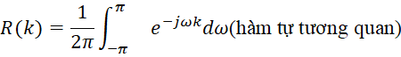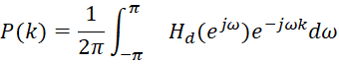

5. Kết quả
Hệ phương trình trên có thể viết dạng ma trận:
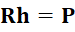
và nghiệm là:
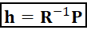
Đây chính là bộ lọc FIR tối ưu theo tiêu chuẩn bình phương tối thiểu.

VII/.Triển khai trong python

PP1 : Phương pháp cửa sổ
Code python

Trang 20
Nhập số liệu
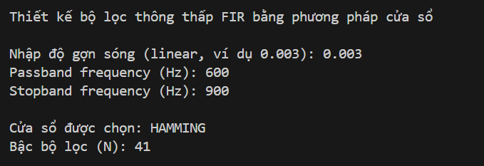
Kết quả thu được
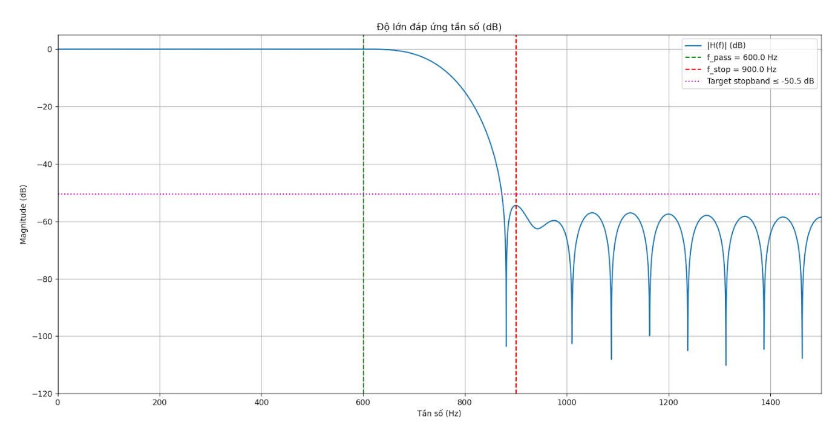

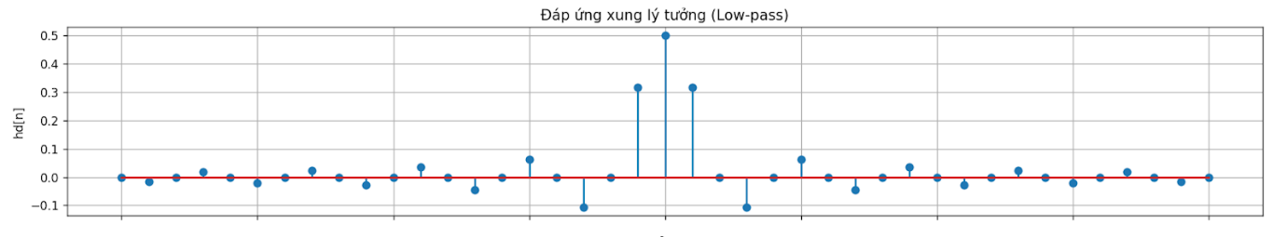

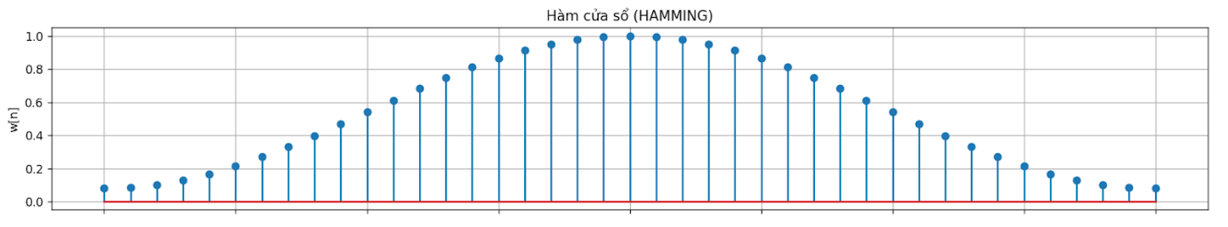

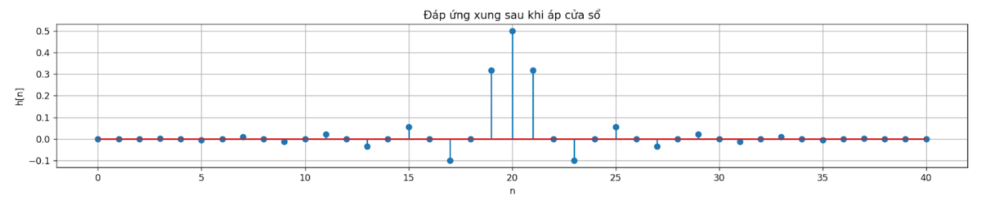

PP2: Lấy mẫu tần số

Code python
Trang 21

Nhập số liệu
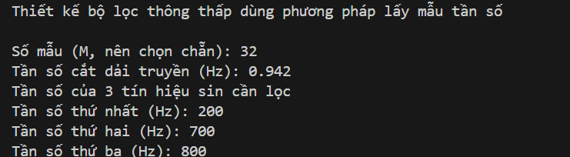

Kết quả thu được
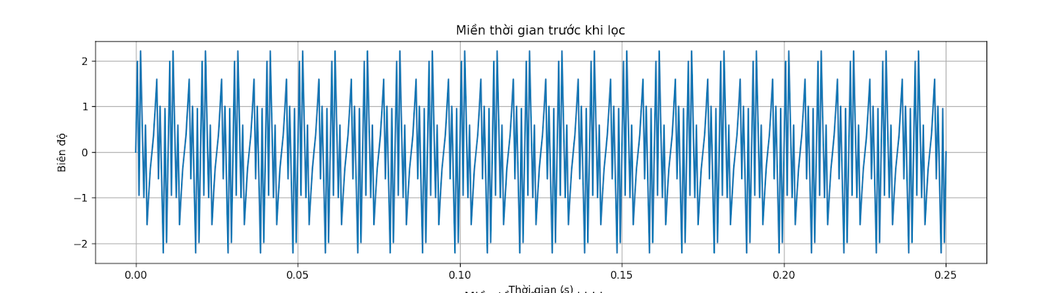

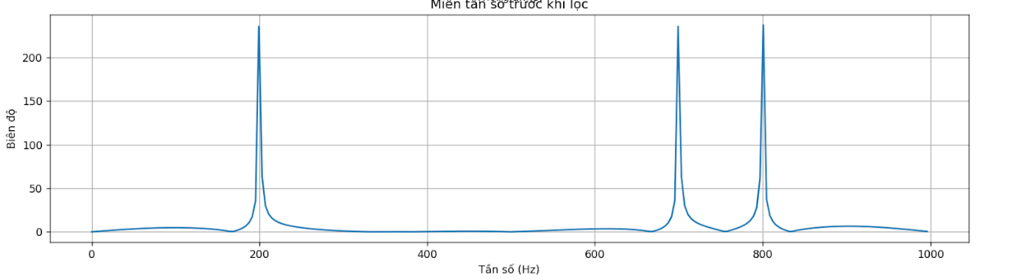
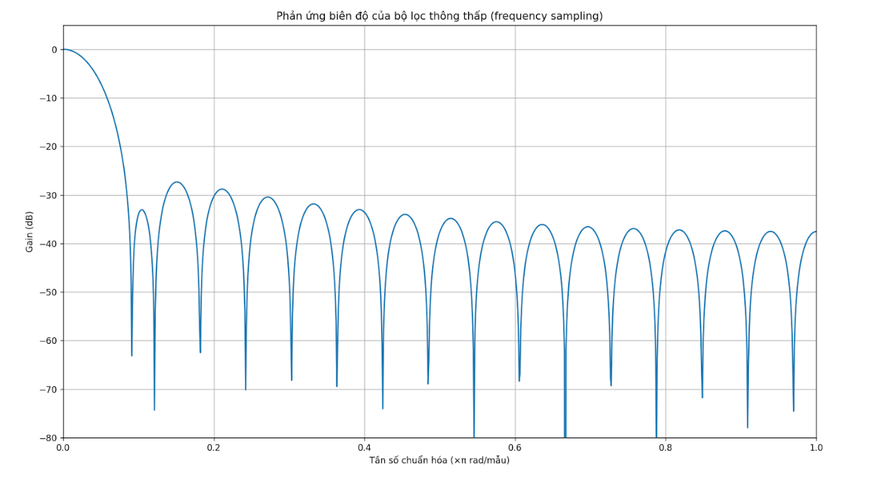

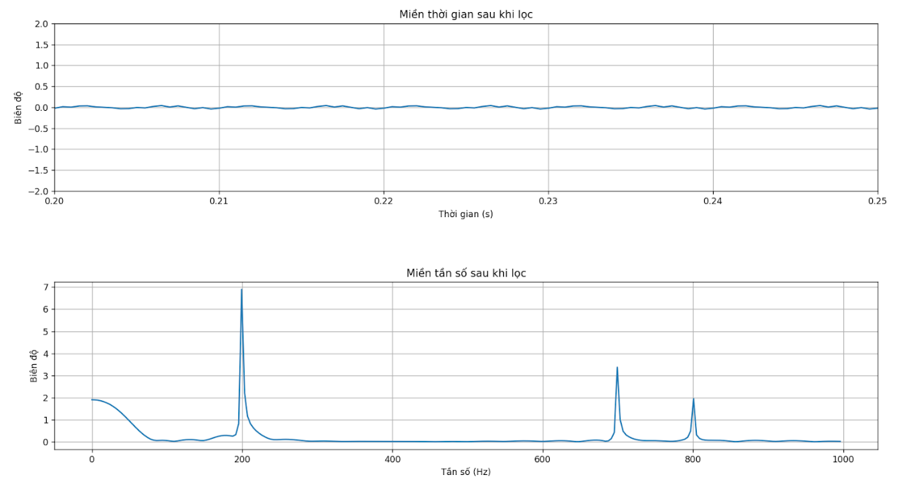

PP3 : Bình phương tối thiểu
Code python
Trang 23

Nhập số liệu

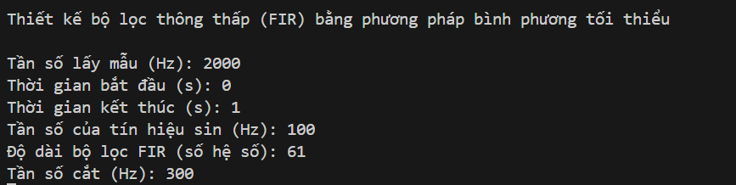

Kết quả thu được

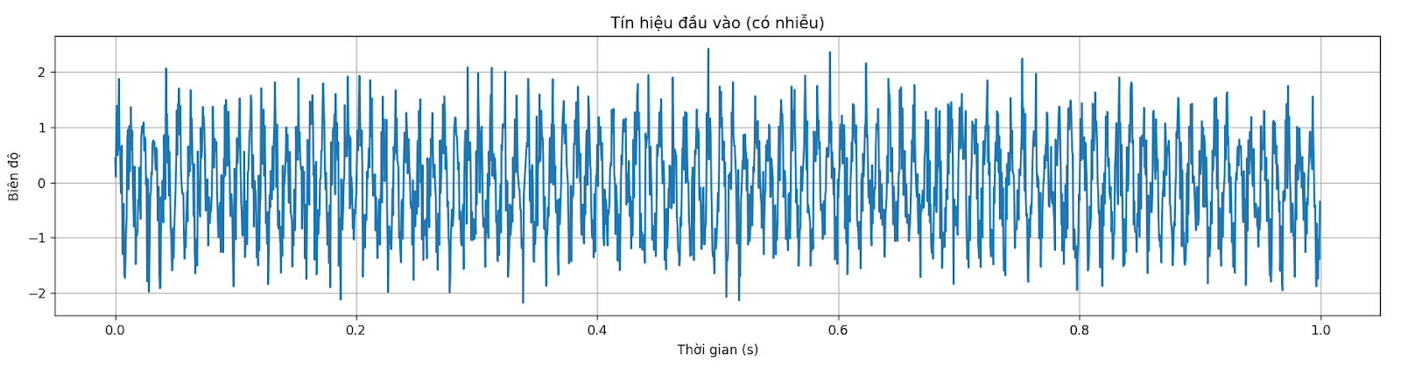

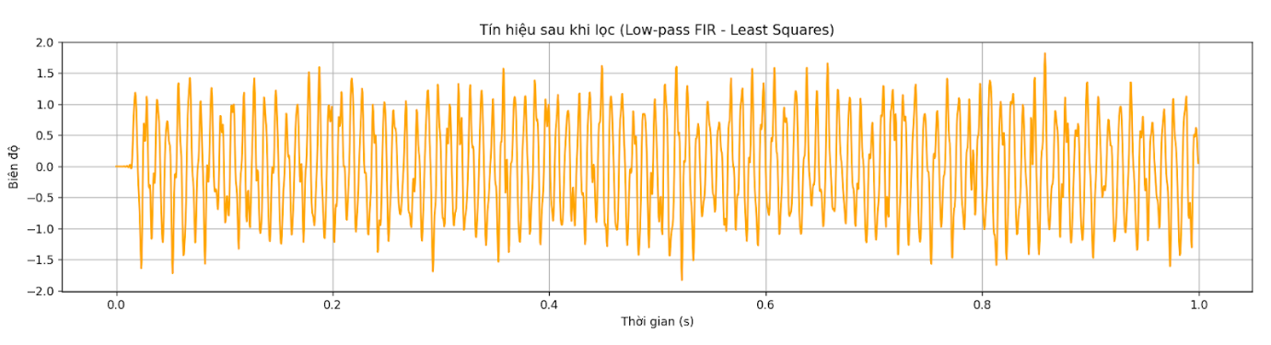

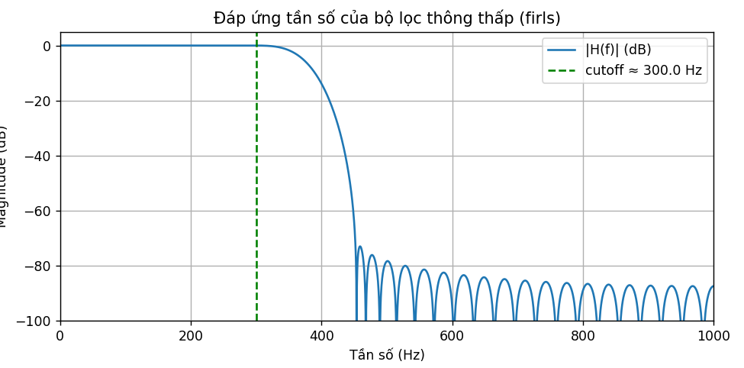

Ứng dụng chiết xuất nốt nhạc từ những bài hát trầm
Code python
Trang 24
- Đọc tín hiệu âm thanh từ file .wav và chuyển về dạng rời rạc một kênh (mono) để thuận tiện cho xử lý.
- Chuẩn hóa biên độ tín hiệu về khoảng [-1, 1] nhằm tránh tràn số và đảm bảo tính ổn định khi tính toán.
- Áp dụng bộ lọc thông thấp FIR thiết kế bằng cửa sổ Hamming để loại bỏ nhiễu và các thành phần cao tần không cần thiết.
- Quá trình lọc giúp làm sạch tín hiệu, giữ lại dải tần chứa thông tin chính của giọng hát hoặc nhạc cụ.
- Chia tín hiệu đã lọc thành các khung thời gian ngắn (100 ms, chồng lấn 50 ms) để phân tích theo thời gian.
- Thực hiện biến đổi Fourier nhanh (FFT) cho từng khung để chuyển tín hiệu sang miền tần số.
- Xác định đỉnh phổ có biên độ lớn nhất trong mỗi khung, xem là tần số cơ bản (F₀) của tín hiệu.
- Chuyển đổi tần số F₀ thành nốt nhạc tương ứng theo thang chia đều 12 bán âm
- Kết quả thu được là chuỗi nốt nhạc theo thời gian, phản ánh giai điệu của đoạn âm thanh ban đầu.
Kết quả thu được

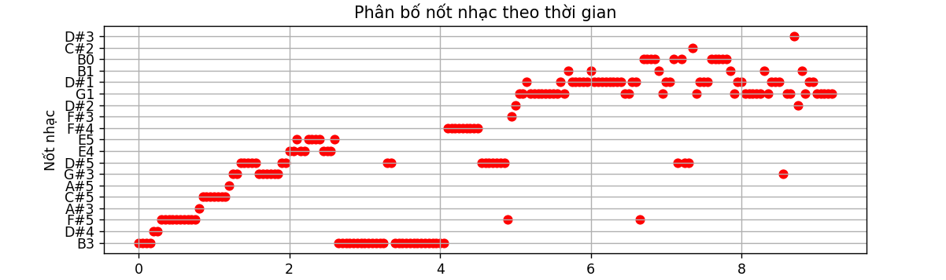
VIII/.Kết luận
Ưu điểm :
- Tính ổn định cao: Bộ lọc FIR luôn ổn định do không có phản hồi vòng, không gây dao động và không gặp vấn đề về pha.
- Dễ thiết kế và triển khai: Các hệ số của bộ lọc FIR có ý nghĩa vật lý rõ ràng, dễ tính toán và dễ lập trình trên vi xử lý hoặc hệ thống thời gian thực.
- Đáp ứng tần số cắt chính xác: Có thể điều chỉnh chính xác tần số cắt để cho phép các thành phần tần số thấp đi qua và loại bỏ tần số cao không mong muốn.
- Hiệu quả trong việc loại bỏ nhiễu tần số cao: Giúp tín hiệu đầu ra mượt hơn, giảm nhiễu và giữ lại phần thông tin chính của tín hiệu.
Nhược điểm:
- Độ trễ lớn (latency): Bộ lọc FIR thường gây ra độ trễ trong quá trình xử lý, đặc biệt với bộ lọc có bậc cao.
- Tốn tài nguyên tính toán: Số lượng hệ số lớn khiến quá trình tính toán phức tạp và tốn bộ nhớ hơn so với bộ lọc IIR.
- Không linh hoạt khi thay đổi tần số cắt: Tần số cắt của bộ lọc FIR thường cố định sau khi thiết kế, khó thay đổi trong thời gian thực.
Kết luận:
Tùy vào yêu cầu ứng dụng, bộ lọc FIR thông thấp là lựa chọn tối ưu khi cần độ ổn định cao, pha tuyến tính và chất lượng lọc tốt, dù phải đánh đổi một phần về tốc độ xử lý và độ trễ.

IX/.Tổng hợp code
1, Phương pháp cửa sổ
import numpy as np
import matplotlib.pyplot as plt
from scipy import signal

# ====== INPUT ======
print("Thiết kế bộ lọc thông thấp FIR bằng phương pháp cửa sổ\n")
d_ripple = float(input("Nhập độ gợn sóng (linear, ví dụ 0.003): "))
f_pass = float(input("Passband frequency (Hz): "))
f_stop = float(input("Stopband frequency (Hz): "))

fs = 3000.0 # tần số lấy mẫu

# ====== CHUẨN HÓA & THÔNG SỐ ======
# Biên độ suy hao dải chắn (dB)
A_s = -20.0 * np.log10(max(d_ripple, 1e-12)) # tránh log(0)

# Tần số số hóa (rad/mẫu)
Wp = 2*np.pi * f_pass / fs
Ws = 2*np.pi * f_stop / fs
Wc = 0.5 * (Wp + Ws) # tần số cắt (rad/mẫu)
dW = abs(Ws - Wp) # độ rộng dải chuyển tiếp (rad/mẫu)

# ====== CHỌN CỬA SỔ & ƯỚC LƯỢNG BẬC ======
if A_s <= 21:
win_name = "rect"
K = 4
elif A_s <= 44:
win_name = "hann"
K = 8
elif A_s <= 53:
win_name = "hamming"
K = 8
else:
win_name = "blackman"
K = 12

N_est = int(np.ceil(K*np.pi / dW))
N = N_est if (N_est % 2 == 1) else (N_est + 1)
M = (N - 1) // 2

print(f"\nCửa sổ được chọn: {win_name.upper()}")
print(f"Bậc bộ lọc (N): {N}\n")

# ====== CỬA SỔ ======
n = np.arange(N)
if win_name == "rect":
w = np.ones(N)
elif win_name == "hann":
w = 0.5 - 0.5*np.cos(2*np.pi*n/(N-1))
elif win_name == "hamming":
w = 0.54 - 0.46*np.cos(2*np.pi*n/(N-1))
else: # blackman
w = 0.42 - 0.5*np.cos(2*np.pi*n/(N-1)) + 0.08*np.cos(4*np.pi*n/(N-1))

# ====== ĐÁP ỨNG XUNG LÝ TƯỞNG (LOW-PASS) ======
hd = np.zeros(N)
k = n - M
hd[k != 0] = np.sin(Wc*k[k != 0]) / (np.pi * k[k != 0])
hd[k == 0] = Wc / np.pi

# ====== ÁP CỬA SỔ & CHUẨN HÓA DC ======
h = hd * w
h = h / np.sum(h)

# ====== VẼ ======
fig, axs = plt.subplots(3, 1, figsize=(8, 8), sharex=True)

axs[0].stem(n, hd)
axs[0].set_title("Đáp ứng xung lý tưởng (Low-pass)")
axs[0].set_ylabel("hd[n]")
axs[0].grid(True)

axs[1].stem(n, w)
axs[1].set_title(f"Hàm cửa sổ ({win_name.upper()})")
axs[1].set_ylabel("w[n]")
axs[1].grid(True)

axs[2].stem(n, h)
axs[2].set_title("Đáp ứng xung sau khi áp cửa sổ")
axs[2].set_xlabel("n")
axs[2].set_ylabel("h[n]")
axs[2].grid(True)

plt.tight_layout()

# ====== ĐÁP ỨNG TẦN SỐ ======
wgrid, H = signal.freqz(h, worN=4096)
fgrid = wgrid * fs / (2*np.pi)
Hdb = 20*np.log10(np.maximum(np.abs(H), 1e-12))

plt.figure(figsize=(9, 4))
plt.plot(fgrid, Hdb, label="|H(f)| (dB)")
plt.axvline(f_pass, color='g', ls='--', label=f"f_pass = {f_pass} Hz")
plt.axvline(f_stop, color='r', ls='--', label=f"f_stop = {f_stop} Hz")
plt.axhline(-A_s, color='m', ls=':', label=f"Target stopband ≤ -{A_s:.1f} dB")
plt.title("Độ lớn đáp ứng tần số (dB)")
plt.xlabel("Tần số (Hz)")
plt.ylabel("Magnitude (dB)")
plt.grid(True)
plt.legend()
plt.xlim([0, fs/2])
plt.ylim([-120, 5])
plt.tight_layout()
plt.show()

2, Phương pháp lấy mẫu tần số

import numpy as np
import matplotlib.pyplot as plt
from scipy.signal import freqz, lfilter

print("Thiết kế bộ lọc thông thấp dùng phương pháp lấy mẫu tần số\n")

# ======= INPUT =======
M = int(input("Số mẫu (M, nên chọn chẵn): "))
fc_hz = float(input("Tần số cắt dải truyền (Hz): "))

print("Tần số của 3 tín hiệu sin cần lọc")
f1 = float(input("Tần số thứ nhất (Hz): "))
f2 = float(input("Tần số thứ hai (Hz): "))
f3 = float(input("Tần số thứ ba (Hz): "))

fs = 2000.0 # tần số lấy mẫu (Hz)

# Ép M chẵn theo đúng công thức lấy mẫu (m = 0..M/2)
if M % 2 != 0:
print("M lẻ -> tự động tăng lên M+1 để lấy mẫu thuận tiện.")
M += 1

N = M + 1 # độ dài IDFT (giống Matlab dùng M+1)
Wp = 2*np.pi*fc_hz/fs # tần số cắt chuẩn hoá (rad/mẫu)

# ======= LƯỚI TẦN SỐ & H_d(k) NỬA MIỀN (0..π) =======
m = np.arange(0, N//2 + 1) # 0 .. N/2
Wm = 2*np.pi*m / N # 0 .. π

# Low-pass mong muốn: 1 ở dưới Wp, 0 ở trên Wp
Ad = (Wm <= Wp).astype(float)

# Mẹo giống code Matlab gốc (giảm Gibbs tại mẫu cắt):
mtr = int(np.ceil(Wp * N / (2*np.pi)))
mtr = np.clip(mtr, 0, len(Ad)-1)
Ad[mtr] = 0.28

# Thêm pha e^{-j w M/2} để thu được đáp ứng xung đối xứng (linear phase)
Hd_pos = Ad * np.exp(-1j * 0.5 * M * Wm) # 0..π

# Đối xứng liên hợp để có đủ N điểm (0..π..2π)
Hd_neg = np.conj(Hd_pos[1:][::-1]) # bỏ DC để không lặp
Hd = np.concatenate([Hd_pos, Hd_neg]) # độ dài N

# ======= IFFT -> h[n] =======
h = np.real(np.fft.ifft(Hd)) # h(n) thực

# ======= ĐÁP ỨNG TẦN SỐ =======
w = np.linspace(0, np.pi, 1000)
H = freqz(h, 1, worN=w)[1]
Hdb = 20*np.log10(np.maximum(np.abs(H), 1e-12))

plt.figure(1)
plt.plot(w/np.pi, Hdb)
plt.xlabel('Tần số chuẩn hóa (×π rad/mẫu)')
plt.ylabel('Gain (dB)')
plt.title('Phản ứng biên độ của bộ lọc thông thấp (frequency sampling)')
plt.axis([0, 1, -80, 5])
plt.grid(True)

# ======= TÍN HIỆU THỬ TRƯỚC KHI LỌC =======
t = np.arange(0, 0.25 + 1/fs, 1/fs)
s = (np.sin(2*np.pi*f1*t) +
np.sin(2*np.pi*f2*t) +
np.sin(2*np.pi*f3*t))

plt.figure(2)
plt.subplot(2,1,1)
plt.plot(t, s)
plt.xlabel('Thời gian (s)')
plt.ylabel('Biên độ')
plt.title('Miền thời gian trước khi lọc')
plt.grid(True)

# Phổ trước khi lọc
S = np.fft.fft(s, 512)
AS = np.abs(S)
f = np.arange(0, 256) * fs / 512
plt.subplot(2,1,2)
plt.plot(f, AS[:256])
plt.xlabel('Tần số (Hz)')
plt.ylabel('Biên độ')
plt.title('Miền tần số trước khi lọc')
plt.grid(True)

# ======= LỌC & HIỂN THỊ SAU KHI LỌC =======
sf = lfilter(h, 1, s)

plt.figure(3)
plt.subplot(2,1,1)
plt.plot(t, sf)
plt.xlabel('Thời gian (s)')
plt.ylabel('Biên độ')
plt.title('Miền thời gian sau khi lọc')
plt.axis([0.2, 0.25, -2, 2])
plt.grid(True)

Fsf = np.fft.fft(sf, 512)
AFsf = np.abs(Fsf)
plt.subplot(2,1,2)
plt.plot(f, AFsf[:256])
plt.xlabel('Tần số (Hz)')
plt.ylabel('Biên độ')
plt.title('Miền tần số sau khi lọc')
plt.grid(True)

plt.tight_layout()
plt.show()

3, Phương pháp bình phương tối thiểu
import numpy as np
import matplotlib.pyplot as plt
from scipy.signal import firls, lfilter, freqz

print("Thiết kế bộ lọc thông thấp (FIR) bằng phương pháp bình phương tối thiểu\n")

# ==== INPUT ====
fs = float(input("Tần số lấy mẫu (Hz): "))
t_start = float(input("Thời gian bắt đầu (s): "))
t_end = float(input("Thời gian kết thúc (s): "))

t = np.arange(t_start, t_end, 1/fs)

f = float(input("Tần số của tín hiệu sin (Hz): "))
x = np.sin(2*np.pi*f*t) + 0.5*np.random.randn(len(t)) # sin + nhiễu

num_taps = int(input("Độ dài bộ lọc FIR (số hệ số): "))
cutoff = float(input("Tần số cắt (Hz): "))

# ==== VECTƠ TẦN SỐ – BIÊN ĐỘ MONG MUỐN (LOW-PASS) ====
nyq = fs/2
f2 = min(cutoff*1.5, nyq) # biên dải chuyển tiếp, tránh vượt Nyquist
freq = [0.0, cutoff, f2, nyq] # Hz
freq = [fi/nyq for fi in freq] # chuẩn hóa 0..1 cho firls
amp = [1, 1, 0, 0] # thông thấp: 1 dưới cutoff, 0 trên cutoff

# ==== THIẾT KẾ FIR (LEAST SQUARES) ====
b = firls(num_taps, freq, amp) # hệ số bộ lọc

# ==== LỌC TÍN HIỆU ====
y = lfilter(b, 1, x)

# ==== VẼ SO SÁNH TRƯỚC/SAU ====
plt.figure(figsize=(10,6))
plt.subplot(2,1,1)
plt.plot(t, x)
plt.title("Tín hiệu đầu vào (có nhiễu)")
plt.xlabel("Thời gian (s)"); plt.ylabel("Biên độ"); plt.grid(True)

plt.subplot(2,1,2)
plt.plot(t, y, color='orange')
plt.title("Tín hiệu sau khi lọc (Low-pass FIR - Least Squares)")
plt.xlabel("Thời gian (s)"); plt.ylabel("Biên độ"); plt.grid(True)
plt.tight_layout()
plt.show()

# ==== (khuyến nghị) kiểm tra đáp ứng tần số ====
w, H = freqz(b, worN=2048)
fgrid = w/np.pi * nyq
Hdb = 20*np.log10(np.maximum(np.abs(H), 1e-10))

plt.figure(figsize=(8,4))
plt.plot(fgrid, Hdb, label="|H(f)| (dB)")
plt.axvline(cutoff, color='g', ls='--', label=f"cutoff ≈ {cutoff} Hz")
plt.xlabel("Tần số (Hz)"); plt.ylabel("Magnitude (dB)")
plt.title("Đáp ứng tần số của bộ lọc thông thấp (firls)")
plt.grid(True); plt.legend(); plt.xlim([0, nyq]); plt.ylim([-100, 5])
plt.tight_layout()
plt.show()
4, Ứng dụng chiết xuất nốt nhạc từ những bài hát trầm

Bước 1 :ĐỌC FILE ÂM THANH
import numpy as np
import matplotlib.pyplot as plt
from scipy.io import wavfile
from scipy.signal import firwin, lfilter
from scipy.fft import fft
fs, data = wavfile.read("D:\code python\your_music.wav")
# 🔸 Thay bằng file nhạc thật
if data.ndim > 1:
# Nếu stereo → lấy 1 kênh
data = data[:, 0]
data = data / np.max(np.abs(data))
# Chuẩn hóa về -1..1

print(f"📀 Tần số lấy mẫu: {fs} Hz, Số mẫu: {len(data)}")
Bước 2 : LỌC FIR THÔNG THẤP (LÀM SẠCH TÍN HIỆU)
fc = 5000 # tần số cắt 5 kHz
numtaps = 159 # số hệ số lọc
h = firwin(numtaps, cutoff=fc, window='hamming', fs=fs)
filtered = lfilter(h, 1.0, data)

plt.figure(figsize=(10,3))
plt.plot(data[:4000], label="Gốc")
plt.plot(filtered[:4000], label="Sau lọc", alpha=0.7)
plt.title("Tín hiệu sau lọc FIR thông thấp (Làm sạch)")
plt.legend()
plt.grid(True)
plt.show()
Bước 3 : Viết hàm chuyển tần số thành nốt nhạc
def freq_to_note(freq):
if freq <= 0:
return None
A4 = 440.0
notes = ['C', 'C#', 'D', 'D#', 'E', 'F',
'F#', 'G', 'G#', 'A', 'A#', 'B']
half_steps = int(round(12 * np.log2(freq / A4)))
note_name = notes[(half_steps + 9) % 12]
octave = 4 + ((half_steps + 9) // 12)
return f"{note_name}{octave}"

Bước 4 : Phân tích FFT trong từng khung
frame_size = int(0.1 * fs) # khung 100 ms
hop_size = int(0.05 * fs) # bước nhảy 50 ms
notes_detected = []

for start in range(0, len(filtered) - frame_size, hop_size):
frame = filtered[start:start + frame_size]
if np.max(np.abs(frame)) < 0.05:
continue # bỏ qua đoạn im lặng

spectrum = np.abs(fft(frame))
freqs = np.fft.fftfreq(len(frame), 1/fs)
half = freqs[:len(freqs)//2]
mag = spectrum[:len(freqs)//2]

freq_peak = half[np.argmax(mag)] # tìm đỉnh lớn nhất
if 20 < freq_peak < 2000: # giới hạn vùng nghe được
note = freq_to_note(freq_peak)
time_sec = start / fs
notes_detected.append((round(time_sec, 2), note))
BƯỚC 5: HIỂN THỊ KẾT QUẢ (ĐÚNG THỨ TỰ THỜI GIAN)
print("🎶 CÁC NỐT NHẠC PHÁT HIỆN THEO THỜI GIAN:")
for t, note in notes_detected:
print(f"{t:6.2f}s → {note}")

# (Tùy chọn) Vẽ biểu đồ thời gian - nốt
times = [t for t, _ in notes_detected]
names = [n for _, n in notes_detected]
plt.figure(figsize=(10, 3))
plt.scatter(times, names, c='red')
plt.title("Phân bố nốt nhạc theo thời gian")
plt.xlabel("Thời gian (s)")
plt.ylabel("Nốt nhạc")
plt.grid(True)
plt.show()

